**מבוא למחשוב ענן - סמסטר אביב התשפ"ה**

**תרגיל בית 1** -– **עבודה בצוותי העבודה**

מועד הגשה: 27.4.2025

|  |  |
| --- | --- |
| **שם חבר צוות** | **ת.ז** |
| **אבראהים אסעד** | **324835099** |
| **רוביר סליבא** | **207431859** |
| **רובין חניפס** | **207479874** |
| **ואיל סויד** | 319008264 |
| **הלאל חמוד** | **213018104** |
| **עומר ערמוש** | **322966326** |

מהנדס מערכת : רוביר סליבא

רוביר נבחר להיות אחראי על תיאום העבודה הטכנית בפרויקט בזכות הידע הרחב שלו בתכנות ובתהליכי פיתוח מתקדמים, וכן בשל יכולתו לשמור על סדרי עדיפויות נכונים ולהוביל את הצוות לעמידה ביעדים. גישתו הפרקטית והמקצועית תרמה לייעול תהליך הביצוע, ולפתרון מהיר של בעיות טכניות שהתעוררו במהלך העבודה. לאורך כל תקופת הפיתוח, רובר פעל בשיתוף פעולה מלא עם שאר חברי הצוות, תוך עידוד חשיבה יצירתית ושמירה על תקשורת פתוחה ועניינית. בזכות מעורבותו הפעילה והגישה המאורגנת, נשמר קצב עבודה יציב והושגו תוצאות איכותיות בזמן.

|  |  |  |
| --- | --- | --- |
| **שם חבר הצוות** | **משימות שהוקצו** | **משימות שהושלמו** |
| **רוביר סליבא** | * הגדרת convergent thinking * ציור מסכים * בדיקת עדכונים בקורס   טסט למערכת | הכל |
| **אבראהים אסעד** | * הגדרת פרסונה * כתיבת EMPATHY MAP | הכל |
| **רובין חניפס** | * הגדרת פרסונה * הגדרת דרישות לא פונקציונליות | הכל |
| **הלאל חמוד** | * הגדרת CASE-USE * מימוש CASE-USE * ציור מסכים | הכל |
| **ואיל סויד** | * העלאת רעיונות * הגדרת דרישות פונקציונליות * בחירת Design למערכת * ראיון | הכל |
| **עומר ערמוש** | * הגדרת divergent thinking * בדיקת עדכונים בקורס   טסט למערכת | הכל |

**תרגיל 1:**

יש לבחור סיפור הצלחה של הטמעת ענן לבחירתכם, ולנתח אותו לפי הקריטריונים הבאים:

חברת Spotify, אחת מפלטפורמות הסטרימינג למוזיקה הגדולות בעולם, עברה משימוש בשרתים מקומיים לתשתיות של Google Cloud Platform. המעבר אפשר ל-Spotify להתמודד עם גידול מהיר בכמות המשתמשים, לשפר את מערכות ההמלצות בזמן אמת ולהאיץ את קצב הפיתוח של מוצרים חדשים. בנוסף, השימוש בענן תרם לאופטימיזציה של ביצועים והפחתת עלויות תפעול.

1. האם נעשה שימוש בענן פרטי/ציבורי/היברידי?

במקרה של Spotify, נעשה שימוש ב**ענן ציבורי**. החברה בחרה להעביר את כלל תשתיות המידע שלה לפלטפורמת Google Cloud Platform (GCP), שהיא ספק ענן ציבורי. משמעות הדבר היא ש־Spotify אינה מפעילה או מתחזקת את השרתים בעצמה, אלא משתמשת במשאבים ובשירותים שמספקת Google. המעבר לענן הציבורי אפשר ל־Spotify ליהנות מגמישות תפעולית, יכולת גדילה מיידית לפי דרישה (Scalability), ניצול שירותי בינה מלאכותית וניתוח נתונים מתקדמים, וכן שיפור מהירות הפיתוח והזמינות של השירותים למשתמשים ברחבי העולם.

1. מודל שירות – SAAS/PAAS/IAAS

Spotify עושה שימוש משולב בשלושת מודלי השירות בענן, כאשר הדגש המרכזי הוא על PaaS ו־IaaS. במסגרת מודל ה־PaaS (Platform as a Service), Spotify משתמשת בשירותים מנוהלים של Google Cloud כמו Google Kubernetes Engine להרצת מיקרו-שירותים, BigQuery לניתוח נתונים בהיקף גדול, ו־Cloud Pub/Sub לניהול תקשורת בין שירותים שונים – כל זאת מבלי לנהל שרתים בעצמה. בנוסף, נעשה שימוש גם במודל ה־IaaS (Infrastructure as a Service), בעיקר כאשר יש צורך בשליטה גבוהה יותר על התשתיות – למשל הפעלת מכונות וירטואליות באמצעות Compute Engine, אחסון נתונים בענן, וניהול רשתות פרטיות באמצעות VPC. מעבר לכך, נעשה גם שימוש חלקי במודל SaaS (Software as a Service), כגון Looker ליצירת דוחות וניתוחים, וכן כלים כמו GitHub, Jira ו־Slack לניהול העבודה השוטפת של צוותי הפיתוח.

1. הציעו שלוש מטריקות לבדיקת הצלחת ההטמעה. נמקו במשפט קצר כל הצעה. מטריקות לדוגמא נמצאות בהרצאה 3, ראו קישור:  
   <https://guidingmetrics.com/content/cloud-services-industrys-10-most-critical-metrics/>

### ****זמינות השירות (Service Availability)****

מדד זה בודק את אחוז הזמן שבו השירות פעיל ונגיש למשתמשים. זמינות גבוהה (למשל, 99.9%) מצביעה על אמינות גבוהה של המערכת ומפחיתה את הסיכון להשבתות שמשפיעות על חוויית המשתמש.​

### ****זמן תגובה (Response Time)****

מודד את הזמן שלוקח למערכת להגיב לבקשת משתמש. זמן תגובה מהיר משפר את חוויית המשתמש, בעוד שזמן תגובה איטי עלול לגרום לתסכול ולנטישת השירות.​

### ****אמינות (Reliability)****

נמדדת באמצעות שני מדדים: זמן ממוצע בין תקלות (MTBF) וזמן ממוצע לתיקון תקלה (MTTR). אמינות גבוהה מתבטאת בפרקי זמן ארוכים בין תקלות וביכולת תיקון מהירה, מה שמבטיח רציפות תפעולית ושביעות רצון המשתמשים.

1. האם הייתם מציעים לארגון ענן אחר? מודל אחר? התיחסו למסקנות הסיפור.

לאור סיפור ההצלחה של Spotify, לא נראה שיש הצדקה להמליץ על ספק ענן אחר במקום Google Cloud. הבחירה של Spotify ב־Google Cloud התבססה על יתרונות טכנולוגיים ברורים שהיו רלוונטיים לצרכים שלה – כולל יכולות חזקות בתחום ניתוח בזמן אמת (BigQuery), ניהול קונטיינרים (Google Kubernetes Engine), ותמיכה באוטומציה ותהליכי DevOps מתקדמים. המעבר לענן זה אפשר לה לשפר ביצועים, להאיץ את הפיתוח ולהתמודד עם קצב גדילה מהיר.

למרות שלספקים אחרים כמו AWS ו־Azure יש יכולות דומות ואף חלקם נחשבים לבשלים יותר עסקית, ההטמעה של Google Cloud במקרה של Spotify הצליחה ברמה גבוהה ולכן אין סיבה מובהקת לשקול מעבר לספק אחר. עם זאת, לארגונים אחרים עם צרכים שונים – כמו אינטגרציה עם מוצרי מיקרוסופט או זמינות אזורית שונה – ייתכן וספק ענן אחר יהיה עדיף.

1. יש לצרף קישור **מלא** לאתר האינטרנט ממנו נלקח הסיפור.

ניתן להעזר למשל באתר: <https://aws.amazon.com/solutions/case-studies/>

https://cloud.google.com/customers/spotify

תרגיל 2: Design thinking

בהמשך לסדנת החשיבה העיצובית, עליכם לתכנן אפליקציית דשבורד מבוססת ענן המיועדת למהנדסים העובדים עם פס הייצור האוטונומי במעבדת הרובוטיקה.

האפליקציה מספקת ממשק מקצועי לניטור, ניתוח ושליטה בזמן אמת בתהליכי הייצור, תוך הצגת נתונים מחיישנים שונים (טמפרטורה, מהירות, דיוק, צריכת אנרגיה) בצורה ויזואלית.

להעשרת חוויית המשתמש ולעידוד יעילות תפעולית, האפליקציה משלבת אלמנט משחקי של "מרוץ האופטימיזציה" שבו המהנדסים מקבלים משימות יומיות לשיפור פרמטרים ספציפיים בתהליכי הייצור, מתוגמלים בנקודות על שיפורים, ויכולים להשוות את ביצועיהם מול עמיתים אחרים, דבר המוביל לאימוץ שיטות עבודה יעילות יותר ולשיפור מתמיד במדדי הייצור.

בצעו תהליך של חשיבה עיצובית כפי שעשיתם בסדנה בהרצאה:

1. רשמו את שם האתר שנבחר, ופסקה קצרה של הסבר והקשר (קונטקסט).

שם האתר: Industrial Monitor

כתובת האתר: https://grating-funny-poplin.hellofine.dev

הסבר וקונטקסט:

האתר מציג פרוטוטייפ של אפליקציית דשבורד מבוססת ענן, אשר פותחה עבור מהנדסים במעבדת רובוטיקה העובדים עם פס ייצור אוטונומי. מטרת המערכת היא לספק ממשק מקצועי לניטור, ניתוח ושליטה בזמן אמת בפרמטרים קריטיים של תהליך הייצור – כולל טמפרטורה, מהירות, צריכת אנרגיה ודיוק. המידע נאסף מחיישנים שונים בפס הייצור ומוצג בצורה גרפית וידידותית למשתמש, תוך תמיכה בקבלת החלטות תפעוליות בזמן אמת. בנוסף, האתר כולל מרכיב גיימיפיקציה בדמות "מרוץ האופטימיזציה", המעודד את המהנדסים לשפר ביצועים ולהתחרות ביניהם באופן חיובי לשם שיפור רציף ביעילות הייצור.

1. בצעו ראיון קצר עם דמות מרכזית (אמיתית) המייצגת משתמש במערכת. הגדירו את הפרסונה.ציירו empathy map.

באילו כלים או מערכות אתה משתמש כרגע כדי לעקוב אחרי ביצועי המכונות?

"אני עובד עם כמה מערכות שונות – אחת שמנטרת טמפרטורה, אחת למהירות, ואקסל שבו אני מתעד תקלות בעצמי. אין ממש מערכת אחת שמרכזת הכול."

מה הכי מתסכל אותך בתהליך הניטור או הבקרה כיום?

"זה שצריך לקפוץ בין מערכות. שום דבר לא מרוכז, ולפעמים הנתונים מגיעים באיחור או מוצגים בצורה מסובכת שלא אומרת לי כלום בשטח."

האם יצא לך לפספס בעיה או תקלה בגלל שהמידע לא היה נגיש או ברור?

"כן, קרה לי לא פעם. לדוגמה, חיישן דיווח על חימום יתר, אבל בגלל שההתראה לא בלטה – שמתי לב רק אחרי שהמכונה כבר התחילה לקרטע."

איזה מידע היית רוצה לראות מיידית כשאתה נכנס למערכת כזו?

"סטטוס כללי של הקו, התראות פעילות, וגרף פשוט שמראה מה השתנה בשעה האחרונה – בעיקר טמפרטורה, דיוק וצריכת חשמל."

אילו מדדים הכי חשובים לך כדי להבין אם הקו פועל בצורה יעילה?

"עבורי זה שילוב של דיוק, מהירות, וצריכת אנרגיה. אם אני רואה שהמכונה עובדת מהר אבל צורכת יותר מדי – זה סימן שמשהו לא מאוזן."

האם מערכת שתיתן לך פידבק יומי אישי תעזור לך להשתפר? למה?

"חד משמעית כן. אם הייתי רואה גרף שמסכם לי איך הלך היום, ומה אפשר לשפר – זה היה נותן לי מוטיבציה וגם כלי ללמוד על עצמי. זה הרבה יותר טוב מלחפש בעיות בדיעבד."

|  |  |  |  |
| --- | --- | --- | --- |
| **פרסונה 1**  מאפיינים:  דניאל הוא מהנדס ייצור צעיר, סקרן, טכנולוגי ויעיל. הוא אוהב פתרונות פשוטים, גישה מהירה לנתונים, ומשוב מיידי מהמערכת. הוא פרקטי, ממוקד בשטח, שואף למצוינות, ומונע מהרצון להשתפר ולהשפיע באופן ממשי על תהליכי הייצור.  קורות חיים (בקצרה ובהקשר למקרה)  דניאל הוא מהנדס ייצור בתחילת דרכו, שסיים את לימודיו רק לפני שנה. הוא אחראי על בקרה וניטור של מכונות רובוטיות בפס ייצור מתקדם. תפקידו כולל זיהוי בעיות בזמן אמת, תיעוד נתונים, ועבודה מול מחלקות האחזקה והפיתוח.  לדניאל חשוב להבין את ביצועי המכונות במהירות ובצורה ברורה, אך הוא עדיין מרגיש שהמערכות הקיימות מסובכות מדי ולא ידידותיות. הוא מחפש פתרון פשוט, חכם ואינטואיטיבי שיעזור לו לראות גרפים, להבין תקלות, ולשפר את עבודתו בזמן אמת. | פרטים אישיים:  שם: דניאל  גיל:27  מין: זכר  מקום מגורים: קריית ביאליק  השכלה: תואר ראשון בהנדסת מכונות  מקום עבודה: מהנדס ייצור במפעל אוטומטי בחברת תעשייה חכמה  מצב משפחתי: רווק |  |  |

|  |  |
| --- | --- |
| FEELS: דניאל חש תסכול כשהוא נתקל במערכות מסובכות שמציפות אותו בנתונים לא רלוונטיים. הוא חווה חוסר ביטחון כשמתגלה תקלה באיחור, במיוחד אם הוא מאמין שיכול היה למנוע אותה עם מידע ברור וזמין יותר. מצד שני, הוא מרגיש סיפוק אמיתי כשהוא מצליח לזהות תקלה בזמן ולשפר את ביצועי הקו. בנוסף, הוא נתון בלחץ לעמוד ביעדים, דבר שמחדד את הצורך שלו במערכת מהירה, ברורה ואפקטיבית. | SAYS: דניאל מרבה לבטא את התסכול שלו מהמערכות הקיימות בעבודה. הוא אומר לא פעם: "אני צריך לראות הכול במקום אחד – לא לקפוץ בין מערכות", ומביע את תחושת הזרות מול המערכות כשהוא מתאר: "המערכת לא מדברת בשפה שלי, היא מדברת כמו אקסל." בנוסף, הוא שואל את עצמו ואת עמיתיו: "למה אין דרך פשוטה להבין מה קורה בקו?" ודורש: "תנו לי התראה לפני שנגרם נזק, לא אחרי." |
| THINKS: דניאל מאמין שאם הייתה לו מערכת חכמה ואינטואיטיבית יותר, הוא היה מצליח לזהות תקלות מוקדם ולשפר את ביצועיו. הוא חושב שהוא זקוק לכלים שיאפשרו לו למדוד את ההשפעה של פעולותיו בפועל – לראות אם השיפורים שהוא מיישם באמת משנים משהו בקו הייצור. בנוסף, הוא משוכנע שיש פוטנציאל לשיפור משמעותי במפעל, אך הכלים הקיימים אינם מספקים את הצרכים האמיתיים של העובדים בשטח. | DOES: בפועל, דניאל משקיע זמן רב באיסוף מידע ממספר מערכות שונות. הוא נוהג לרשום לעצמו תובנות על תקלות או מדדים בקובץ אישי או במחברת, ולעיתים משווה נתונים ידנית כדי לגלות תקלות או דפוסים חוזרים. כשהוא לא בטוח – הוא פונה לעמיתים כדי לבדוק אם גם אצלם מופיעה אותה בעיה. כל זה נובע מהצורך שלו להיות בשליטה למרות מגבלות הכלים הקיימים. |

1. בצעו תהליך של divergent thinking. רשמו את כל הרעיונות שעלו.

**ניהול תצוגה וניתוח נתונים**

* דשבורד אינטגרטיבי – "הכול במקום אחד"
* תצוגת סיכום מהיר של מדדי חיישנים עיקריים
* גרף השוואת ביצועים היסטוריים מול נתוני היום
* פילטרים דינמיים לצפייה ממוקדת
* תצוגה גרפית של “נקודות השיפור” לאורך זמן
* תצוגת נתונים עם אינדיקטורים ויזואליים לתקלה/מצב תקין
* כלי “מה אם” – סימולציות לשיפור תהליכים

**התראות ובקרה**

* התראות בזמן אמת בשפה פשוטה וברורה
* התראות קוליות ואינטראקטיביות
* התראות עם סמליות אינטואיטיבית
* התראות מובנות עם הגדרות אישיות למשתמש
* מפת תקלה אינטראקטיבית שמראה את מיקום הבעיה

**גיימיפיקציה ומוטיבציה**

* מרוץ האופטימיזציה – אתגר יומי
* לוח דירוג נקודות אישי ומשותף
* תצוגת “שדרוגים אישיים” – התקדמות בשיפור
* מסך “תובנות מהירות” – המלצות יומיות

**AI וניתוח מתקדם**

* המלצות חכמות מבוססות AI לזיהוי בעיות
* אנליטיקה תחזיתית להתראה מוקדמת
* כלי ניתוח מתקדם – שילוב נתונים ממקורות שונים

**UX – חוויית משתמש**

* ממשק ויזואלי עם גרפים, אינפוגרפיקות ואייקונים
* תצוגת חיישנים ופרמטרים (אנרגיה, טמפרטורה, מהירות, דיוק) בצורה ברורה
* חלון אינטראקטיבי למעבר בין תצוגות
* ממשק גרור ושחרר להתאמה אישית
* ממשק דו-לשוני – טכני לצד פשוט

**למידה ותיעוד**

* גרף תקלה-פתרון – מעקב אחרי פעולות תיקון
* לוח מודיעין – סיכום תקלות ותגובות
* מערכת “למידה מהירה” – הדרכות אינטראקטיביות

**מעקב והשפעה**

* ממשק “מעקב אחרי ההשפעה” – השוואה בין לפני/אחרי ההתערבות

**חדשנות טכנולוגית**

* שילוב מציאות רבודה להצגת נתוני הייצור בצורה מרהיבה

1. בצעו תהליך של convergent thinking. רשמו את כל השיפורים שעלו.

לאחר שלב סיעור המוחות (חשיבה מתפצלת), שבו עלו עשרות רעיונות לשיפורים באפליקציית הדשבורד, ביצענו תהליך חשיבה מצמצמת שמטרתו למקד את הרעיונות המרכזיים והמשמעותיים ביותר עבור קהל היעד – מהנדסי הייצור.  
הבחירה התבססה על ארבעה קריטריונים עיקריים:

1. רלוונטיות ישירה לצרכים של המשתמש (דניאל)
2. פשטות ויעילות בשטח
3. ערך מוסף תפעולי
4. ישימות טכנולוגית

השיפורים שנבחרו:

**דשבורד אינטגרטיבי – "הכול במקום אחד"**  
מאחד את כל הנתונים ממקורות שונים למסך מרכזי אחד, כך שהמהנדס לא צריך לקפוץ בין מערכות. תורם לתגובה מהירה ומפחית בלבול.

**התראות בזמן אמת בשפה פשוטה וברורה**  
התראות מיידיות כשהתרחשה תקלה או סטייה במדד, עם ניסוח שאינו טכני מדי – מאפשרות הבנה מהירה ותגובה בזמן אמת, גם תחת לחץ.

**מפת תקלה אינטראקטיבית**  
מציגה את מיקום התקלה על גבי פס הייצור בצורה גרפית. חוסכת זמן יקר בזיהוי הבעיה ומפנה את המהנדס לפעולה מדויקת.

**גרף השוואת ביצועים – היום מול היסטוריה**  
מאפשר למהנדס לראות אם יש ירידה בביצועים בהשוואה לימים הקודמים. משמש ככלי לגילוי מגמות או סטיות חוזרות.

**משחק "מרוץ האופטימיזציה" – אתגר יומי**  
מוסיף אלמנט של גיימיפיקציה: מהנדסים מקבלים משימות לשיפור מדדים (כמו דיוק, צריכת אנרגיה), מתוגמלים בנקודות, ומתחרים מול עמיתים – כך נוצר תמריץ קבוע לשיפור.

**המלצות חכמות מבוססות AI**  
מערכת המלצות שמבוססת על נתונים ומזהה מראש תקלות צפויות או סטיות – למשל: "המדחס צפוי להתחמם יתר על המידה תוך 40 דקות". תורם לתחזוקה מונעת.

**ממשק גרור ושחרר להתאמה אישית של הדשבורד**  
מאפשר לכל משתמש להתאים את לוח הבקרה לצרכים האישיים שלו – אילו גרפים להציג, אילו פרמטרים להדגיש – וכך משפר את זרימת העבודה האינדיבידואלית.

**תצוגת סיכום מהיר עם אינדיקטורים ויזואליים**  
סקירה ברורה של מצב כל החיישנים בעזרת צבעים, אייקונים או סמלים פשוטים. מאפשר זיהוי מיידי של חריגות – גם למי שלא מומחה בנתונים.

1. רשמו 5 דרישות פונקציונליות מרכזיות ו-5 דרישות לא פונקציונליות מרכזיות. יש לסווג את הדרישות הלא פונקציונליות לפי:  
   <https://en.wikipedia.org/wiki/Non-functional_requirement>

דרישות פונקציונליות:

* **הצגת התראות בזמן אמת**  
  המערכת תציג התראות מיידיות עבור חריגות במדדים כמו טמפרטורה, מהירות, דיוק וצריכת אנרגיה – כולל צבע, צליל והודעה טקסטואלית.
* **דשבורד אישי לכל מהנדס**  
  המשתמש יקבל לוח בקרה מותאם אישית עם סיכום המשמרת, התראות, מדדי הצלחה והשוואה אישית מול ביצועי עבר.
* **מערכת המלצות מבוססת AI**  
  המערכת תנתח את נתוני התחנה ותספק הצעות פעולה ממוקדות, למשל: תחזוקה מניעתית, הפחתת צריכת אנרגיה, או שינוי בהגדרות מכונה.
* **רישום הערות שיתופי לפי תחנה**  
  מהנדסים יוכלו להזין ולקרוא הערות לפי תחנת הייצור, לנהל תיעוד פנימי ולשפר את התקשורת והלמידה הארגונית.
* **מערכת דירוג יומית למהנדסים**  
  הדירוג יתבסס על קריטריונים כמו זיהוי תקלות, יוזמות לשיפור, ועמידה ביעדים – ויוצג בלוח מובנה.

דרישות לא פונקציונליות:

* **שמישות (Usability)**

נגישות ונוחות שימוש: הממשק יהיה אינטואיטיבי, ברור, ותומך גם במשתמשים חדשים ללא צורך בהדרכה ארוכה.

* **ביצועים (Performance)**

זמן תגובה: המערכת תטען גרפים ודוחות תוך ≤1.5 שניות לשיפור חוויית המשתמש בזמן אמת.

* **אמינות (Reliability)**

זמינות גבוהה: המערכת תתפקד ברמת זמינות של לפחות 99.9% כדי להבטיח פעולה רציפה בפסי ייצור קריטיים.

* **ניידות (Portability)**

התאמה למכשירים שונים: הדשבורד יתמוך בגלישה מכל מכשיר – כולל טאבלטים ומובייל – לצורך עבודה מהשטח.

* **יכולת הרחבה (Scalability)**

תמיכה במספר משתמשים: המערכת תוכל לתמוך במספר קווים פעילים בו-זמנית ובמהנדסים רבים ללא ירידה בביצועים.

1. הציגו תרשים USE CASE של האתר.

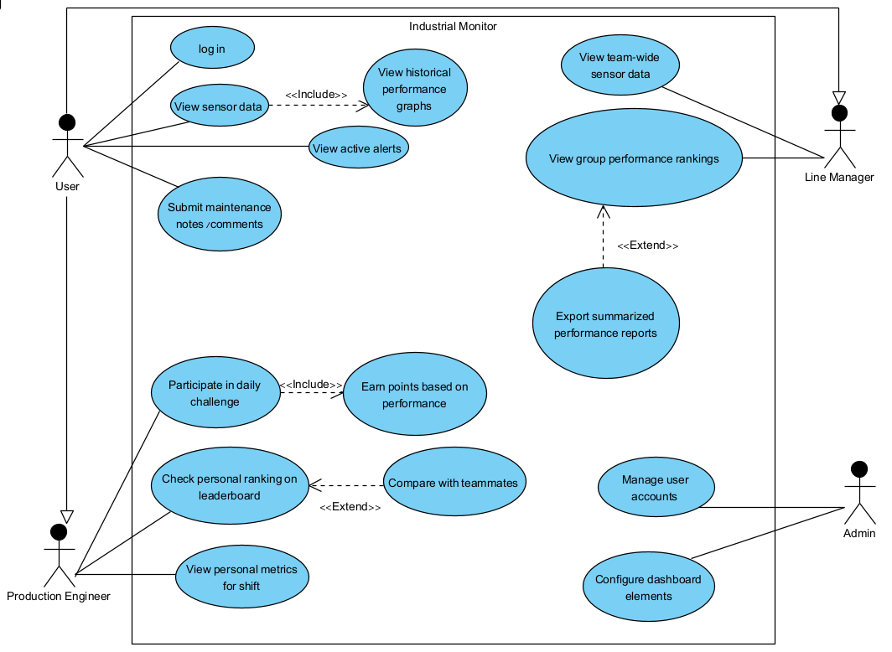

1. הדגימו אב טיפוס מנייר (מסכים המתארים את המערכת) ,והסבירו את כל האלמנטים המרכזיים בו. התייחסו להערות שניתנו לכם בהרצאה 5 על המסכים שהראיתם בכיתה.

קישור git:

<https://github.com/rober-saliba/Cloud_project>

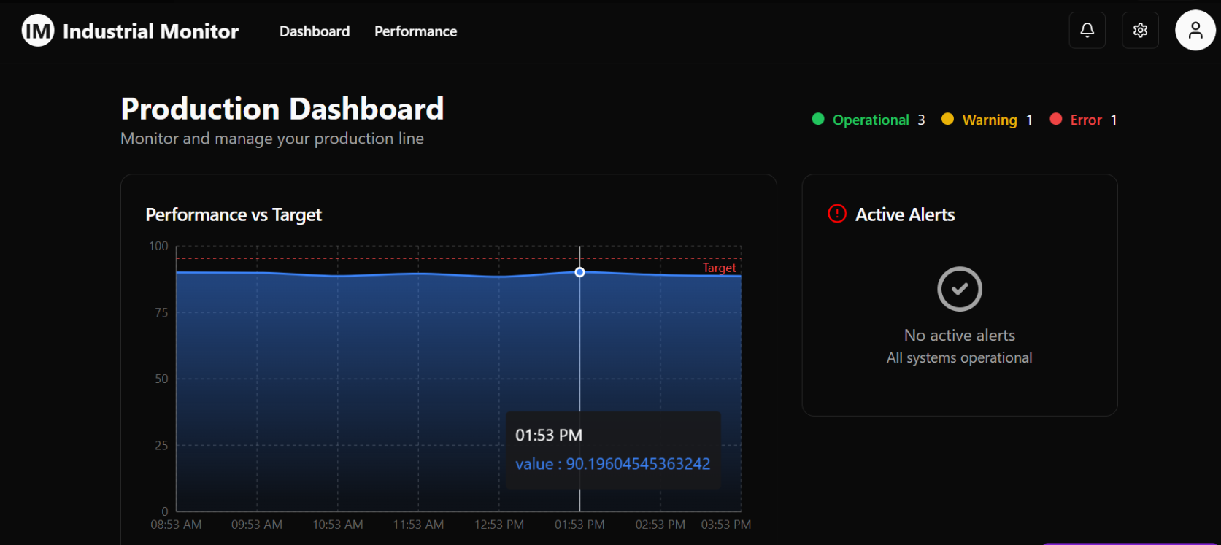

**הסבר:**

זהו הדשבורד הראשי של המערכת, שנועד למנהלי ייצור ולמהנדסים לעקוב אחר ביצועי קו הייצור בזמן אמת. המסך כולל מספר אזורים מרכזיים:

**גרף ביצועים מול יעד (Performance vs Target)**

* הגרף בצד שמאל מציג מדד ביצועים (Performance) לאורך שעות היום, מול קו יעד קבוע (Target).
* המשתמש יכול לרחף עם העכבר על נקודה מסוימת ולקבל ערך מדויק של הביצועים בשעה נתונה – בדוגמה כאן: 90.196 בשעה 13:53.
* קו היעד בצבע אדום מציין את הרף הרצוי, והעקומה הכחולה מראה האם בפועל הביצועים עולים עליו, שומרים עליו או יורדים ממנו.
* תצוגה זו עוזרת למשתמש לזהות מגמות ותקלות מוקדמות בקו הייצור.

**סטטוס מערכות (Operational Status)**

* בחלק העליון בצד ימין מופיע חיווי על מצב המערכות:
  + **Operational (3)** – שלוש מערכות פועלות כשורה.
  + **Warning (1)** – מערכת אחת דורשת בדיקה/תחזוקה.
  + **Error (1)** – זוהתה שגיאה במערכת אחת.

**התרעות פעילות (Active Alerts)**

* בלוק המציג האם קיימות התרעות שדורשות התייחסות מיידית.
* במקרה זה, מצוין ש: **No active alerts** – כל המערכות פועלות תקין.

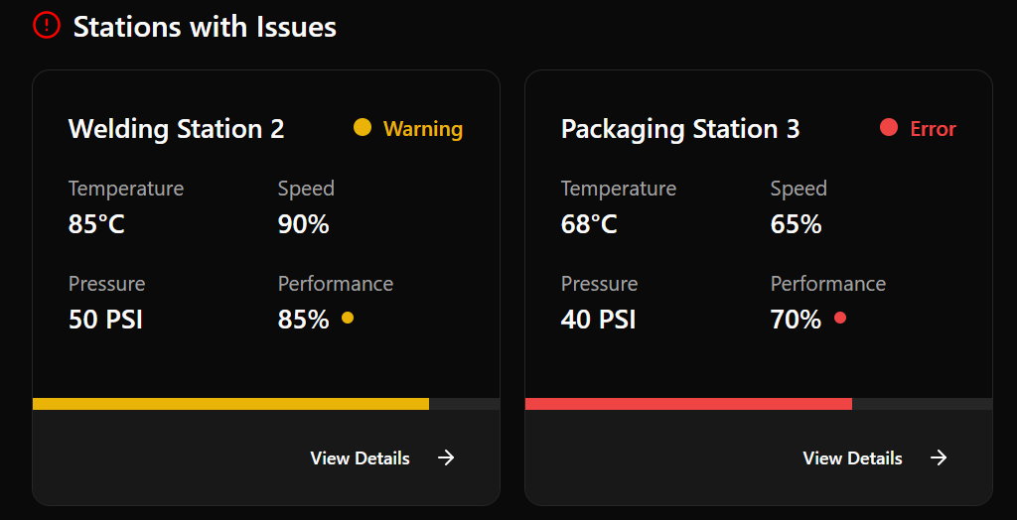

מסך זה מציג מידע קריטי על תחנות הייצור שבהן זוהו חריגות או תקלות. מטרת התצוגה היא להתריע למשתמש בצורה ברורה ומיידית על תחנות בעייתיות כדי לאפשר טיפול מהיר לפני שהבעיה מחמירה.

לאחר לחיצה על view details

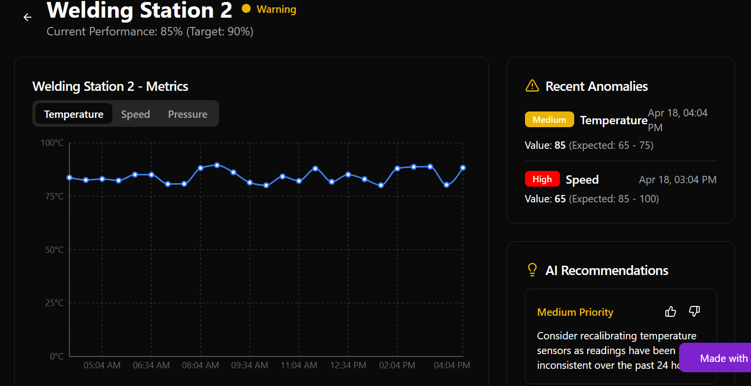

**הסבר:**

מסך זה מציג נתונים מפורטים על תחנת הריתוך (Welding Station 2) שהוגדרה כתחנת **אזהרה (Warning)** בדשבורד הראשי. מטרת המסך היא לספק למשתמש תובנות מבוססות נתונים כדי להבין את מקור החריגה ולטפל בה בצורה מושכלת.

**גרף ביצועים לפי מדדים**

* הגרף מציג **מדידות חום לאורך זמן**. נראה שהטמפרטורה נעה סביב 75–85°C.
* המשתמש יכול לעבור בין טאבים של **Speed**, **Pressure**, ו־**Temperature** לקבלת מבט רב-מדדי.

**אנומליות אחרונות (Recent Anomalies)**

* **Medium: טמפרטורה** – הערך הנמדד (85°C) חורג מהצפוי (65–75°C).
* **High: מהירות** – הערך הנמדד (65%) נמוך מהציפיות (85–100%), מה שמהווה **התראת שגיאה ברמת חומרה גבוהה**.

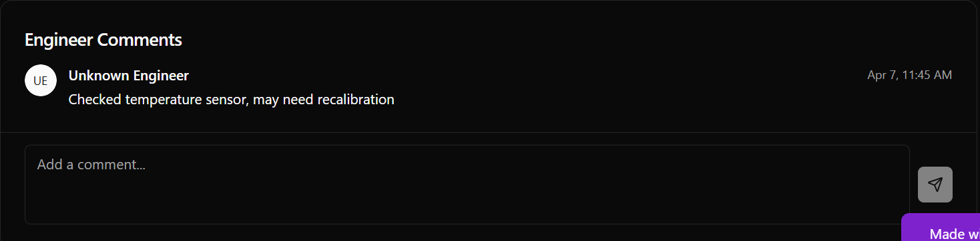

**הסבר:**

מסך זה נועד לספק למשתמש מידע אישי על רמת האפקטיביות וההישגים שלו לאורך השבוע – כלי חשוב לניטור עצמי ומודעות לביצועים.

**Weekly Progress – התקדמות שבועית**

* הגרף מציג את **רמת היעילות (Efficiency)** של המשתמש עבור כל אחד מימי השבוע (שני עד ראשון).
* ניתן לזהות רציפות או ירידות ברמת הביצועים – למשל, ימי שלישי ורביעי מובילים עם ביצועים גבוהים במיוחד.
* התצוגה הוויזואלית הברורה מסייעת למשתמש לזהות **ימים חזקים וימים חלשים**, ולקבל תובנות להתייעלות.

**Today's Score – ניקוד יומי**

* מד היעילות היומי מציג את ביצועי המשתמש להיום: **92% Efficiency**.
* מתחת למד מוצגת גם מטרת היום: **90%**, כך שהמשתמש מקבל גם משוב חיובי – "You're exceeding your target!"

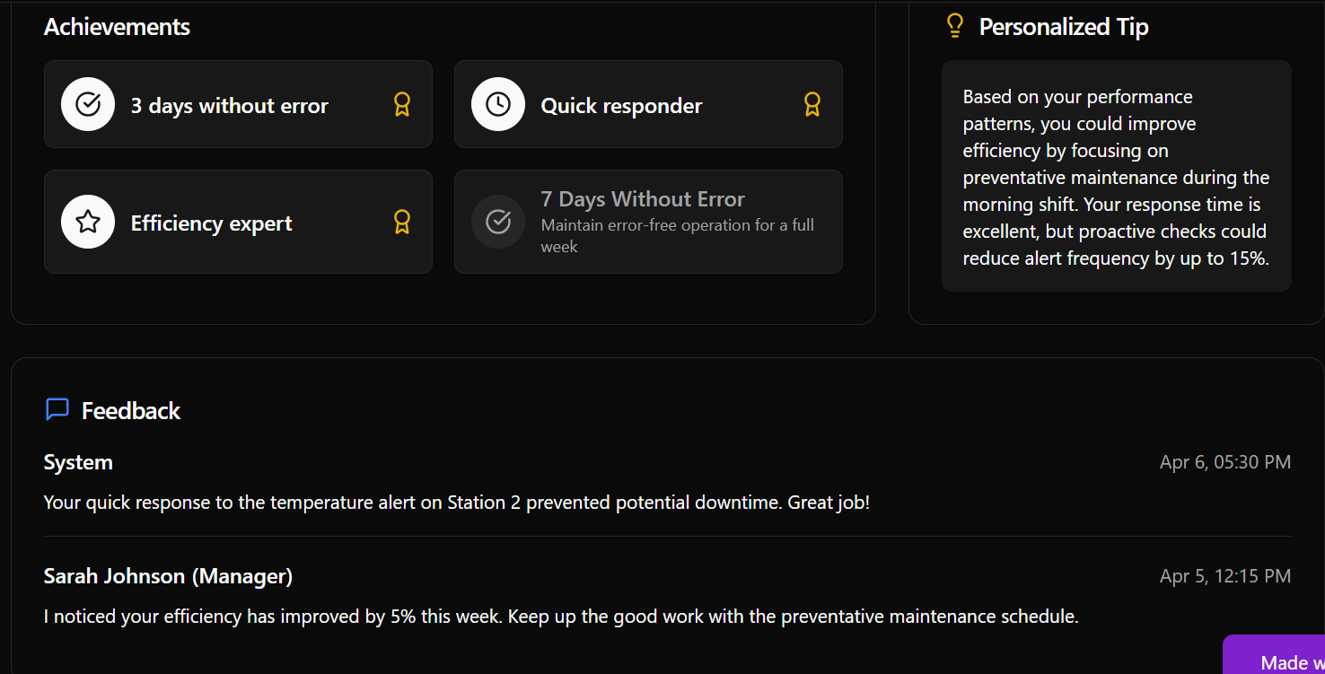

**הסבר:**

המסך מציג את ההיבט האנושי והמניעתי של מערכת המעקב, עם דגש על **חיזוק חיובי**, **טיפים מותאמים אישית** ו**משוב ישיר מהמערכת ומהמנהלים**.

**Achievements – הישגים**

* **3 Days Without Error** – שלושה ימים רצופים ללא שגיאות.
* **Quick Responder** – תגובה מהירה להתרעות.
* **Efficiency Expert** – יעילות מרשימה.
* **7 Days Without Error** (נעול) – מטרה עתידית המעודדת התקדמות.

הצגת הישגים תורמת למוטיבציה ומטפחת תחושת סיפוק אישי. מבוסס על אלמנטים של **gamification**.

**Personalized Tip – טיפ מותאם אישית**

* הטיפ מציע לשפר יעילות באמצעות **תחזוקה מונעת במשמרת הבוקר**.
* ההמלצה מגיעה מהמערכת, על סמך ניתוח דפוסי עבודה – מה שמאפשר **שיפור ביצועים מותאם אישית**.
* הטיפ ממחיש שימוש ב־**AI חכם שתומך בהחלטות שוטפות**.

**Feedback – משוב**

* **System:** מחמיא על תגובה מהירה שהצילה זמן השבתה.
* **Sarah Johnson (Manager):** משוב אישי שמציין שיפור של 5% ביעילות השבועית.

חיזוק ישיר מצד המערכת והמנהלים מעודד **מחויבות, שיפור רציף ומעורבות גבוהה יותר של העובד**.